第十6时：场景对话：酒店住宿
语法：11-99的读法
مِنْاَيَّدَرَجَةٍهَذَاالْفُنْدُقُ؟
.دَرَجَةُثَلاَثَةُنُجُومٍ
كَمْتَكَالِفُالاِقَامَةِلِيَوْمٍوَاحِدٍ؟
.خَمْسُونَجُنَيْهًامِنْبَيْنَهَانَفَقَاتُالْوَجَبَاتِالّثَلاَثِ
هَلْيُمْكِنُاَنْاُقِيمَفِيهَذَاالْفُنْدُقِ؟
بِكُلِسُرُورٍ,تَفَضَلُوا,اِمْلاُواهَذِهِالأِسْتِمَارَةَ؟
.مَلأْتُهَاتَمَامًا
غُرْفَتُكَرَقْمُ618فِيِالّطَابِقِالّسَّادِسِ,هَذَاهُوَالْمِفْتَاحُاَيْنَيَقَعُهَذَاالْفُنْدُقُ؟
.فِيوُسْطَالْبَلَدِبِالْقُرْبَمِنْمَيْدَانِالّتَحْرِيرِ
2
.فِييَوْمِالّثَلاَثَاءِالْمَاضِيحَجَزْتُغُرْفَةًبِسَرِيرٍوَاحِدٍلِلْيَوْمِ
دَقِيقَةً,دَعْنِياُرَاحِعِالتَسْجِيلَ,مَااسْمُحَضْرَتِكُمْ؟
.اِسْمِياَمِينٌ
.هُنَااِسْمُكُمْ,تَفَضَّلُوا,اِمْلأُوااسْتِمَارَةَالأِقَامَةِ
ا.َرْجُواَنْتُوقِظَنِيفِيالّسّاعَةِالْخَامِسَةِغَدًاصَبَاحًا,رَقْمُغُرْفَتِي268
.طَيّْبٌسَجَّلْتُ
.اُسَافِرُاِلَيمَدِينَةِأسْوَانْغَدًا,وَسَاَعُودُبَعَدَثَلاَثَةِاَيَامٍ
.سَاَتْلرُكَاِمْتِعَتِيعِنْدَكُمْ
هَلْتُعِيدُالْغُرْفَةِ؟
.نَعْمْاَلْيَوْمُيَوْمُالْخَمِيسِ,اِذَنْاَحْجِزُغُرْفَةًوَاحِدَةًلِيَوْمِالأِثْنَيْنِالْقَادِمِ
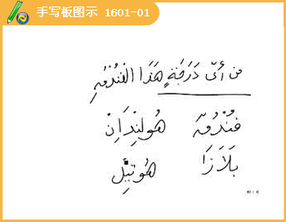
3星级、7星级、阿拉伯塔
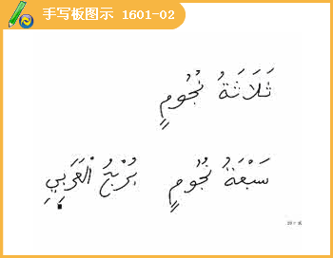
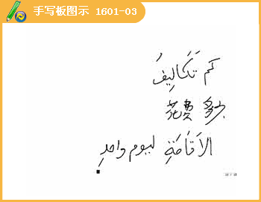
50个埃镑
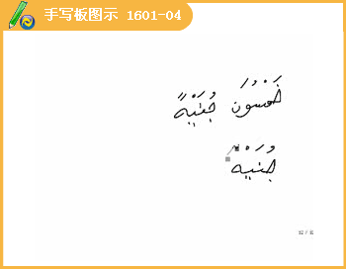
埃镑、金币、银币
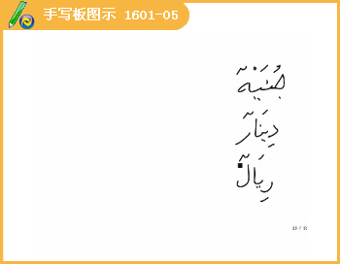
里拉、法郎
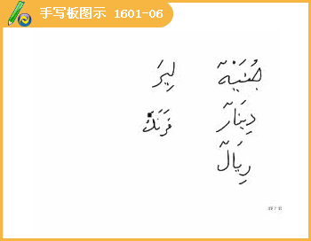
我能住在这家酒店吗？
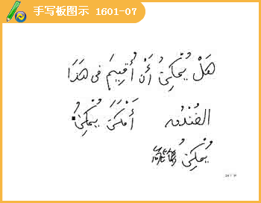
居住
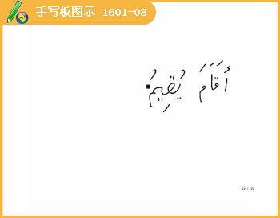
当然可以
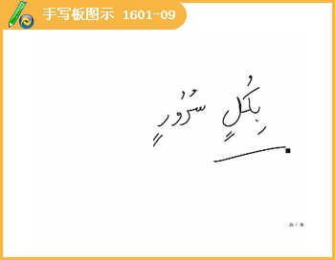
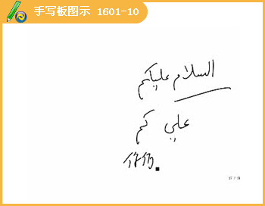
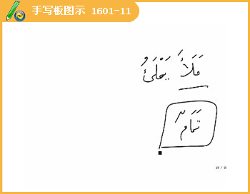
你的房间号是618
在第6层
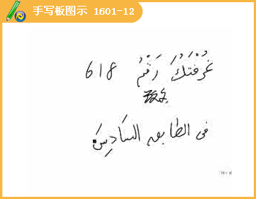
这是钥匙
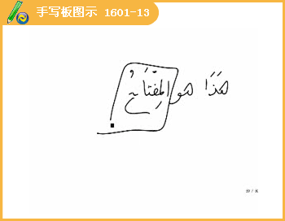
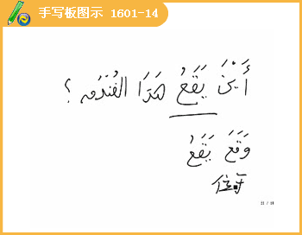
市中心
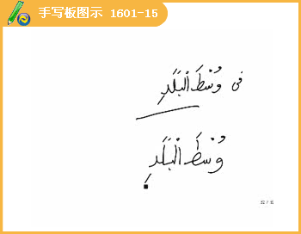
靠近解放广场
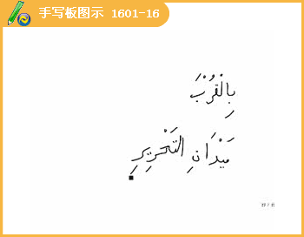
译文：
顾 客：这间酒店是几星级啊？
服务员：是3星级酒店。
顾 客：在这里住1天要多少钱？
服务员：50埃镑，包3餐。
顾 客：我能住在这里吗？
服务员：当然可以，请填这张表格。
顾 客：填好了。
服务员：你的房间号是618，在6楼，这是钥匙。
顾 客：这家酒店在哪里啊？
服务员：在市中心，解放广场旁边。
第2段对话
在上星期2
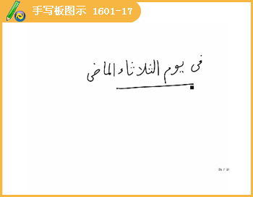
星期1到星期日的读法、写法：
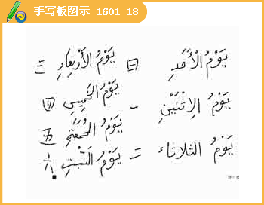
过去的
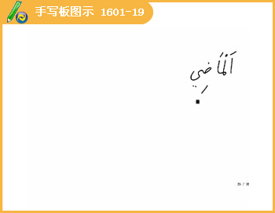
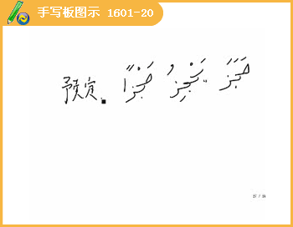
单人房
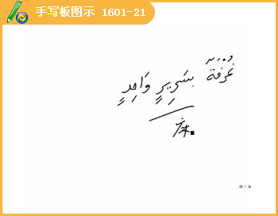
等1下，我看1看记录。
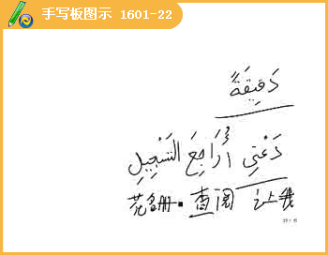
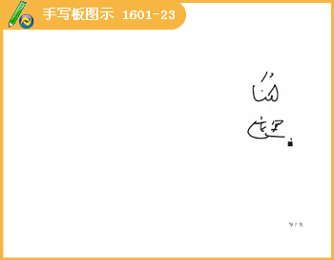
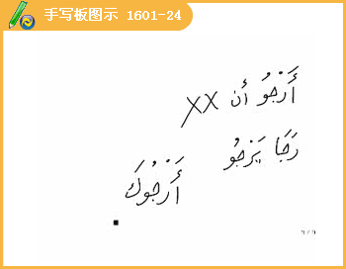
叫醒
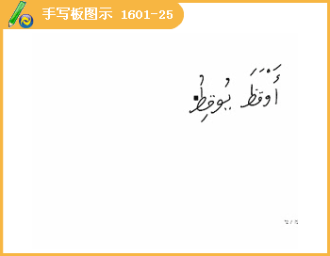
我记下了
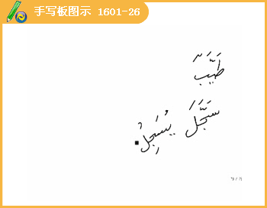
旅行、旅行者
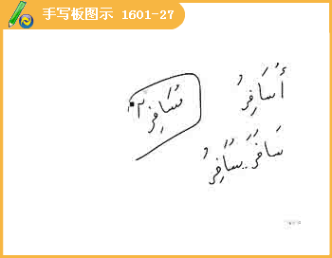
阿斯旺
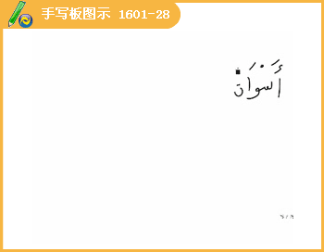
亚历山大、开罗城、阿斯尤特、卢克索、阿斯旺
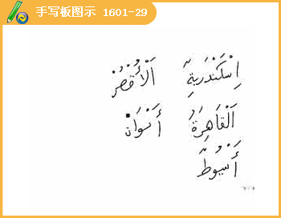
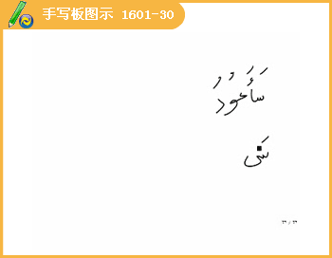
我3天后就要回来
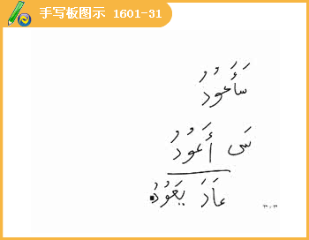
我准备把行李放在这里
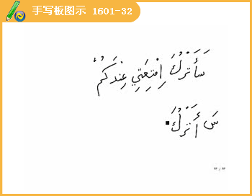
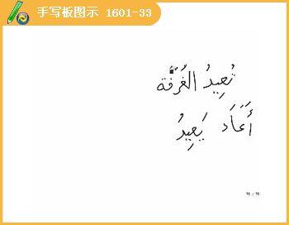
译文：
顾客：上周2我定了1个单人房间。
服务员：等1下，我来查查记录。阁下尊姓大名？
顾客：我叫埃米尔。
服务员：这有您的名字，请您填1张表格吧！
顾客：我希望明天早上5点叫醒我，我的房间号是268。
服务员：好的！
顾客：我明天要去阿斯旺，3天之后回来，我要把行李寄存在你这里。
服务员：你要退房吗？
顾客：今天是周4，那我就定下周1的房间吧！
语法：动词变位
3动词变位
اِجْتَهِدَاِجْتَهِدَتْاِجْتَهِدَتَاِجْتَهِدَتِاِجْتَهِدَت ُ
اِجْتَهِدَااِجْتَهِدْتَااِجْتَهِدْتُمَااِجْتَهِدْتُمَا
اِجْتَهِدُوااِجْتَهِدْنَاِجْتَهِدْتُمْاِجْتَهِدْتُنَّاِجْتَهِدْنَا
يَجْتَهِدُتَجْتَهِدُتَجْتَهِدُتَجْتَهِدِينَأَجْتَهِدُ
يَجْتَهِدَانِتََجْتَهِدَانِتََجْتَهِدَانِتََجْتَهِدَانِ
يَجْتَهِدُونَيَجْتَهِدْنَتَجْتَهِدُونَيَجْتَهِدْنَنََجْتَهِدُ
11到99的读法
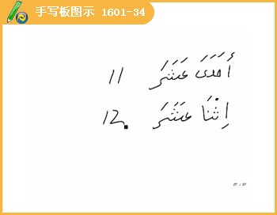
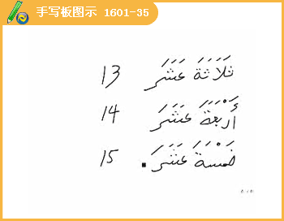
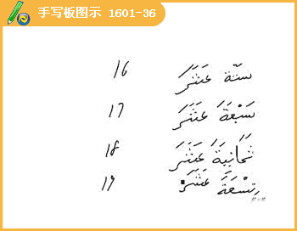
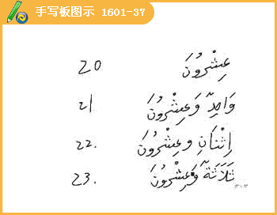
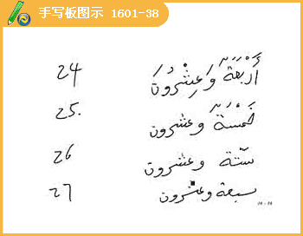
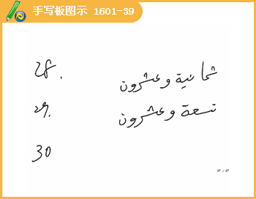
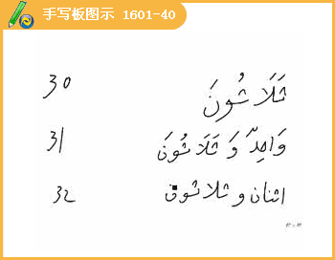
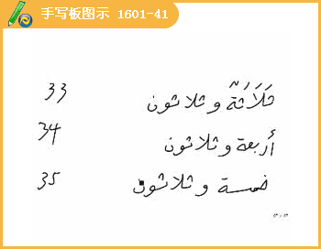
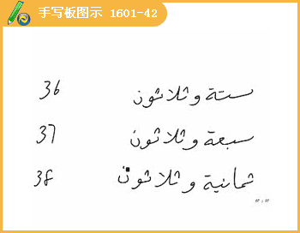
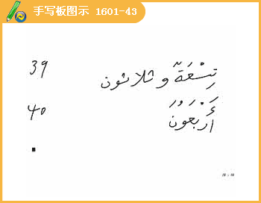
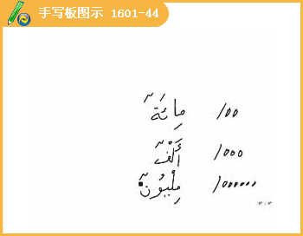
百万富翁
